Metepec, México, en la sede del INFOEM
Marzo 29 de 2019

VOTO PARTICULAR QUE FORMULA EL COMISIONADO JAVIER MARTÍNEZ CRUZ, EN RELACIÓN CON LA RESOLUCIÓN DICTADA POR EL PLENO DEL INSTITUTO DE TRANSPARENCIA, ACCESO A LA INFORMACIÓN PÚBLICA Y PROTECCIÓN DE DATOS PERSONALES DEL ESTADO DE MÉXICO Y MUNICIPIOS, EN LA DÉCIMA SEGUNDA SESIÓN ORDINARIA DEL VEINTISÉIS DE MARZO DE DOS MIL DIECINUEVE, EN EL RECURSO DE REVISIÓN 00362/INFOEM/IP/RR/2019.
VOTO PARTICULAR
El Pleno del Instituto de Transparencia, Acceso a la Información Pública y Protección de Datos Personales del Estado de México resolvió por unanimidad de votos, la resolución relativa al recurso de revisión 00362/INFOEM/IP/RR/2019 presentada por la Comisionada Eva Abaid Yapur, respecto de la cual, el Comisionado Javier Martínez Cruz, formula VOTO PARTICULAR, con fundamento en el artículo 14 fracción XI del Reglamento del Instituto de Transparencia, Acceso a la Información Pública y Protección de Personales Datos del Estado de México.
De manera previa a la emisión del presente voto, cabe precisar que la materia en que radicó la solicitud de acceso a la información, lo fue en que el Ayuntamiento de Coatepec de Harinas, le proporcionara al particular lo siguiente:
* Sí al momento de proponer y nombrar al Oficial Mediador-Conciliador, se encontraba certificado por el Centro de Mediación, Conciliación y de Justicia Restaurativa del Poder Judicial del Estado de México.
Posteriormente el Sujeto Obligado mediante respuesta hizo del conocimiento al particular que no se contaba con dicha certificación; asimismo, informó que a la brevedad se tomaría el curso para obtener la certificación, en cuanto la Escuela Judicial emita la convocatoria correspondiente; adjuntando a su respuesta el Título y cédula profesional de asignado para ese cargo.

Asimismo, no se omite referir que mediante Informe Justificado el Sujeto Obligado, ratificó su respuesta.

Aunado a lo anterior, la ponencia resolutora determina que dentro de los archivos del sujeto obligado no obra el documento que acredita la certificación por Centro de Mediación, Conciliación y de Justicia Restaurativa del Poder Judicial del Estado de México; requisito necesario para ocupar el cargo de Oficial Mediador-Conciliador Municipal; en atención de que no se ha tomado el curso correspondiente, por consiguiente establece ordenar al Sujeto Obligado a través de su Comité de Transparencia a emitir el Acuerdo de Inexistencia debidamente fundado y motivado en el que se detallen las razones por las cuales no existe la información que por mandato normativo debiese de existir; según lo establecido por el artículo 19 de la Ley de la materia que a la letra dice:

Artículo 19. Se presume que la información debe existir si se refiere a las facultades, competencias y funciones que los ordenamientos jurídicos aplicables otorgan a los sujetos obligados.
En los casos en que ciertas facultades, competencias o funciones no se hayan ejercido, se debe motivar la respuesta en función de las causas que motiven tal circunstancia.
Si el sujeto obligado, en el ejercicio de sus atribuciones, debía generar, poseer o administrar la información, pero ésta no se encuentra, el Comité de transparencia deberá emitir un acuerdo de inexistencia, debidamente fundado y motivado, en el que detalle las razones del por qué no obra en sus archivos.

Sin embargo, dentro del estudio de la resolución motivo del presente voto la ponencia resolutora no acredito que dentro de sus atribuciones del Sujeto Obligado, este la obligación de ya contar con la certificación por Centro de Mediación, Conciliación y de Justicia Restaurativa del Poder Judicial del Estado de México, para el cargo de Oficial Mediador-Conciliador Municipal a la fecha de solicitud o en su caso de cumplimiento de la resolución de mérito; para ordenar el Acuerdo de Inexistencia debidamente fundado y motivado; toda vez que la finalidad de éste consiste en que de acuerdo a las atribuciones, facultades o responsabilidades del Sujeto Obligado, debe contar dentro de sus archivos la información solicitada; esto es, debió haber generado, administrado o poseído la información solicitada y al no localizar está dentro de sus archivos por consiguiente debe emitir el Acuerdo de Inexistencia; lo que no se actualizo en el presente caso.

Razón por la cual no se comparte que se haya ordenado el Acuerdo de Inexistencia, si no en su caso, ordenar de manera enunciativa mas no limitada el documento en donde conste el trámite para obtener la certificación de oficial mediador-conciliador del Ayuntamiento de Coatepec de Harinas, lo anterior en términos de la convocatoria de fecha ocho de febrero de dos mil diecinueve; en razón de que en la misma se observa que los que hayan obtenido una calificación aprobatoria del examen de aptitudes profesionales el cual se llevó acabo el seis de marzo del año en curso, pasaran a la etapa correspondiente al curso de formación de mediadores-conciliadores municipales en modalidad mixta, el cual iniciara el día 15 de abril y terminara el seis de junio del 2019; posteriormente lo que acrediten los exámenes teórico, practico y de aptitudes profesionales que se apliquen en base al curso referido, deberán presentar sus documentos en original con los requisitos señalados y finalmente para la entrega de la constancia de certificación requerida por el particular, se llevara acabado una ceremonia la cual será notificada de manera oportuna por el Consejo de la Judicatura del Poder Judicial del Estado de México, así como la hora y lugar de la misma, con lo que se acredita que el Sujeto Obligado dentro de sus archivos es obvio que no cuente con la certificación para el cargo de oficial mediador-conciliador del Ayuntamiento de Coatepec Harinas, lo precedente se puede aprecian en las siguientes imágenes que de manera ilustrativa se insertan de la referida convocatoria:

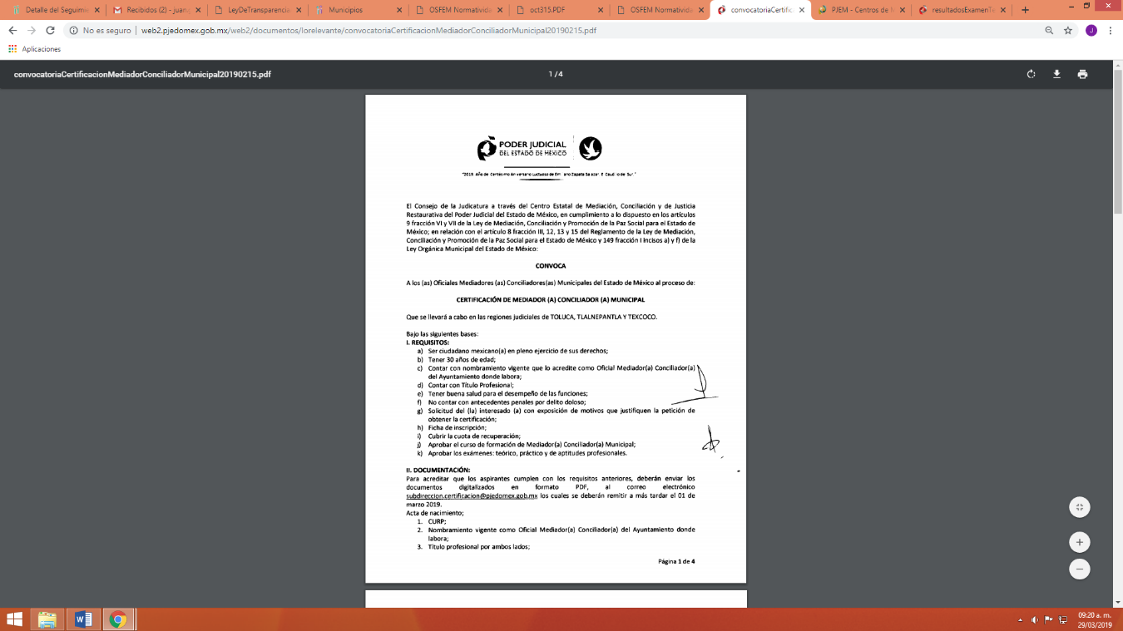

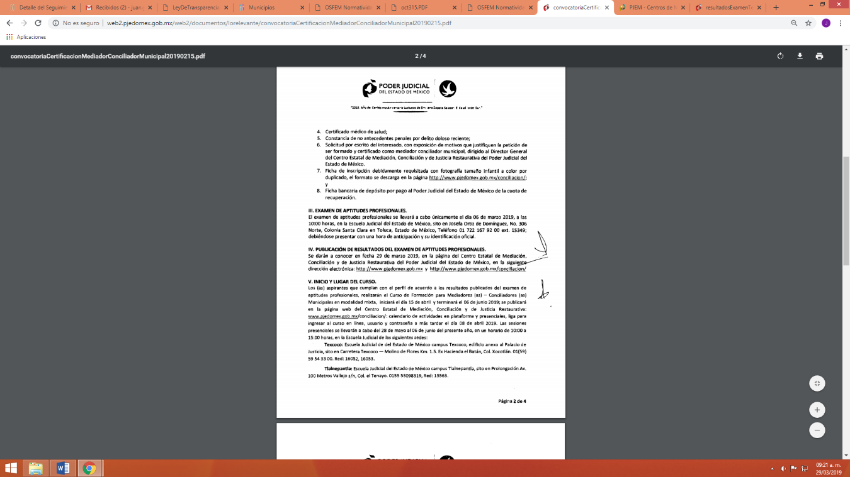

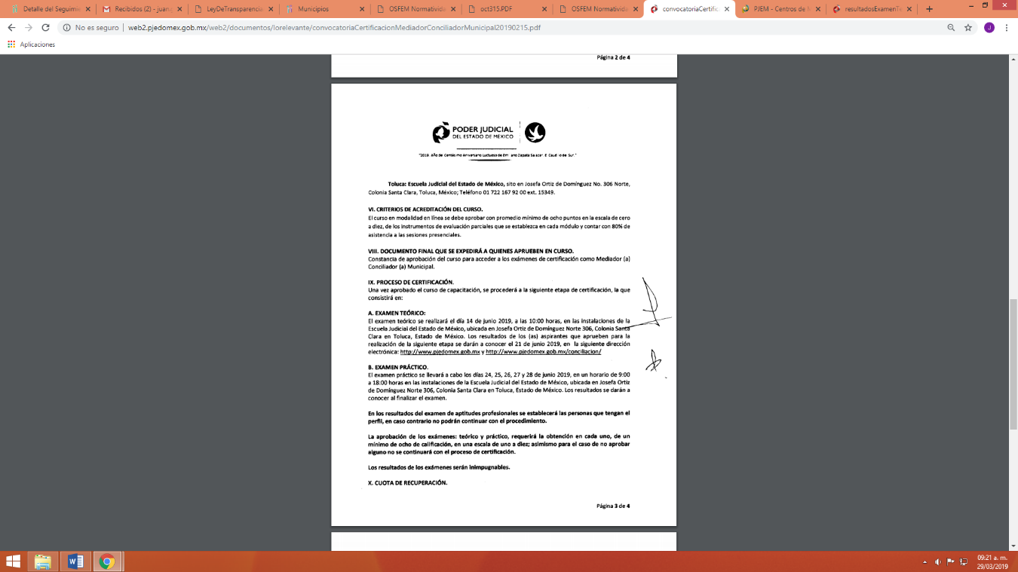

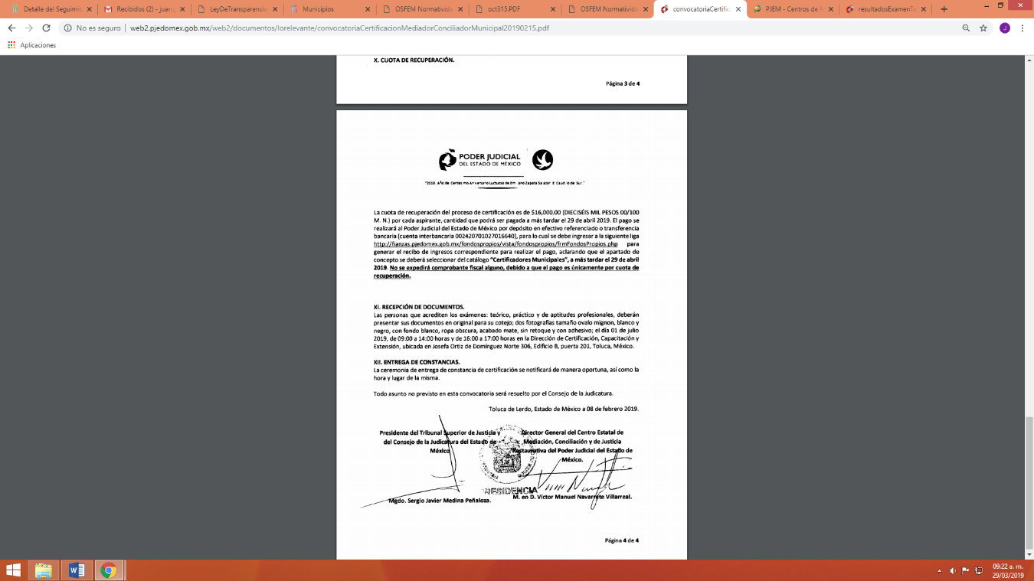

Por todo lo expuesto es que emito el presente voto particular, en los términos precisados, considerando que las razones aquí expuestas hubieran resultado importantes para ordenar la entrega de la información correspondiente y no el acuerdo de inexistencia, motivo del recurso de revisión que fue resuelto por el Pleno de este Instituto, indicado.
Mtro. Javier Martínez Cruz
Comisionado
(Rúbrica)

